PETIT LOUP et les couleurs de la nature

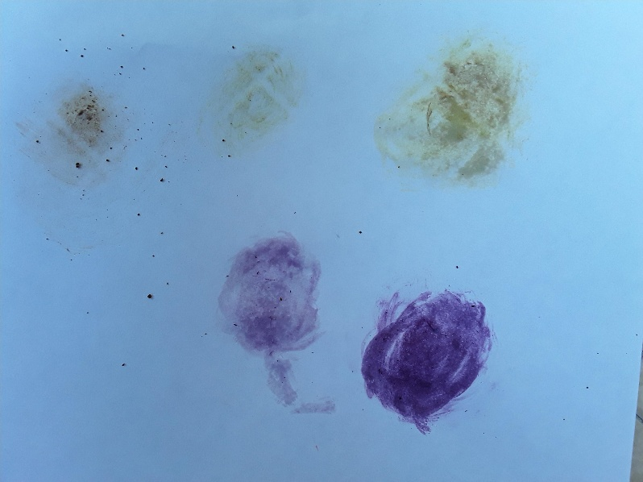
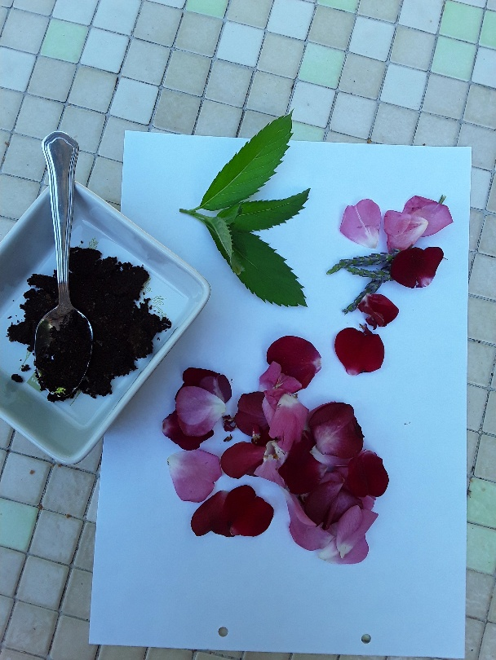
Loup a récolté des plantes dans son jardin (non toxiques et toujours avec un adulte). Il a aussi récupéré du marc de café.
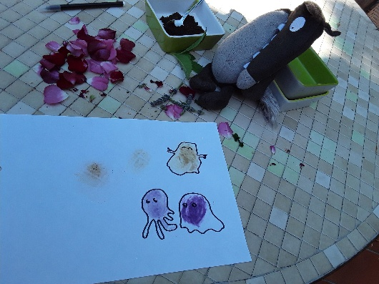
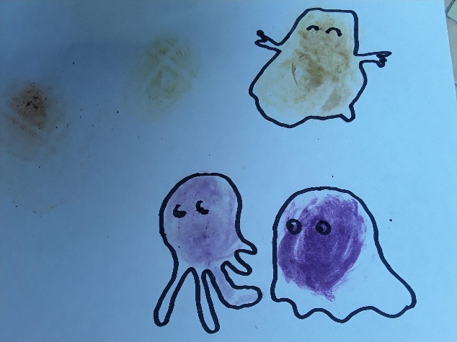
En écrasant ces plantes et éventuellement en les diluant avec de l'eau, on obtient de jolies couleurs naturelles ;

à partir de ces tâches de couleur, Maîtresse a créé des petits monstres mignons. Il est aussi possible de colorer un dessin déjà réalisé avec les couleurs diluées.

